**“寻找乡村之美——绿色生态 共富家园”少儿书画展活动方案**

**一、活动背景**

**1.走好两山路** 为深入学习贯彻习近平总书记在全国两会期间的重要讲话和考察浙江重要讲话精神，贯彻落实全国两会精神和省委部署要求，牢固树立绿水青山就是金山银山理念，坚定不移走好生态优先绿色发展之路。在当今社会，艺术教育越来越受到重视，它不仅能够培养孩子们的审美能力，还能激发他们的创造力和想象力。随着城市化进程的加快，许多孩子对家乡的记忆逐渐模糊，对家乡文化的了解也越来越少。为了增强孩子们对自己家乡的认同感和归属感，同时提供一个展示他们艺术才华的平台，我们决定举办一场以学生为主体的少儿书画展活动。

2.**做好两山人** 为增强青少年生态文明意识，践行绿色生活方式，活动以自主为核心概念，突破以往模式化的教育方式，为青少年创造更多自主创造的场景。学生通过参与主题讨论、活动设计、征集作品、场地布置、互动体验等，加深对书画艺术的了解和认识，培养学生的组织能力和团队协作精神，提升他们的书画艺术水平和技能，感受现代艺术与传统文化相结合的魅力。希望通过举办“寻找乡村之美”少儿书画展活动，用多元化的创作方式提升社团成员及书画爱好者们的动手能力和对家乡人文景观的了解。

**二、活动目标**

1.激发艺术兴趣：鼓励青少年探索并并表达他们眼中的乡村美景，激发其对绘画、书法等艺术形式的兴趣与热情。

2.促进文化传承：加深青少年对中国传统文化及乡土文化的认识与理解，培养青少年对文化遗产的保护意识。

3.增强环保意识：通过描绘美丽的乡村景象，让学生意识到保护环境的重要性，倡导绿色生活理念。

4.搭建交流平台：为学生提供一个展示自我才华的机会，参与主题讨论、活动设计、征集作品、场地布置、互动体验等，加深对书画艺术的了解和认识，培养学生的组织能力和团队协作精神。

**三、活动时间与地点：**

筹备：2024年4月-6月

展览：2024年6月29日

地点：安吉县美术馆

**四、活动对象**

书画社团成员

**五、活动主题：**寻找乡村之美

**六、活动准备**

（一）成立筹备小组

由学生代表、活动负责教师及家长志愿者组成。

（二）组织讨论会

召集会议：由书画社团负责老师组织召开一次社团会议，介绍活动背景、目的以及确定活动主题、时间、场地。

分组讨论：根据社团学生代表人数12人，将学生分成三小组，每组4人，保证每个人都有机会发言。

（三）确定主题

1.收集创意

头脑风暴：每个小组进行头脑风暴，鼓励学生提出与家乡相关的各种主题建议。可以设定一些引导性问题来帮助思考，例如：家乡最让你自豪的地方是什么？ 你认为家乡有哪些独特的文化或自然景观？你希望通过书画作品传达什么信息给观众？

记录想法：每个小组指定一名记录员，负责记录所有提出的主题建议及其背后的想法。

2. 分享与讨论

小组汇报：每个小组选出代表向全体成员汇报本组讨论的结果，分享他们的主题建议及理由。

集体讨论：在听取了各组的汇报后，全体成员对所有建议进行讨论，分析每个主题的优点和可行性。

3. 投票选择

初步筛选：通过讨论，初步筛选出几个备选主题。

投票决定：采用投票的方式，让每位学生为自己最喜欢的主题投票。具体方式根据实际情况而定。

4. 确定最终主题

公布结果：统计票数，公布得票最高的主题作为本次活动的最终主题。

细化主题：进一步细化和调整选定的主题，使其更加具体和吸引人。如，我们选定了“绿色生态 共富家园”，进一步明确为“寻找乡村之美——绿色生态 共富家园”少儿书画展活动。

（四）制定实施计划

分工合作：根据最终确定的主题，制定详细的实施计划，包括作品征集、评审标准、确定场地、展览布置、活动宣传等。

角色分配：明确每个学生在接下来活动中所承担的角色和任务，确保每个人都参与到活动的不同环节中。

（五）沟通与协调

建立沟通渠道：创建微信群或其他在线平台，方便学生之间以及与指导老师之间的持续沟通。

定期汇报：各小组定期向项目负责人汇报工作进展，确保信息畅通。

问题反馈：鼓励学生及时反馈遇到的问题，寻求解决方案。

（六）宣传推广

设计宣传材料：学生共同参与设计海报、传单、电子邀请函等。

社交媒体运营：通过微信公众号、家长群等发布活动信息。

校内外宣传：在社区或相关学校进行宣传。

媒体联系：联系当地媒体，争取报道机会。

（七）后勤支持

物资准备：准备活动所需的各类物资，如文具、水、急救包等。

现场协助：在活动现场提供帮助，处理突发事件。

清洁与安全：确保活动现场的清洁与安全，协助撤展工作。

**七、活动内容与要求**

1.社员研讨（如何寻找乡村之美）

2.作品征集（关于乡村主题的山水、花鸟、人文等景观）

3.画展布置（属于青少年自己的书画展）

4.展览活动（观展+手作体验，内容丰富）

5.展后小结

**八、活动实施**

（一）发布征集通知

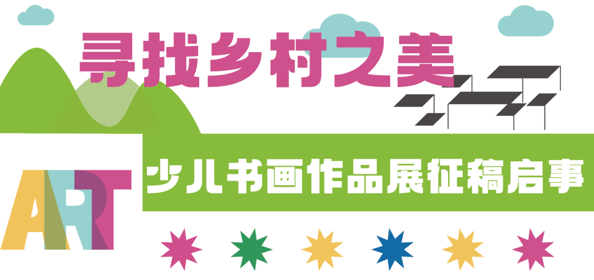

1.征稿主题

“寻找乡村之美——绿色生态 共富家园”少儿书画展活动

2.征稿范围

全县青少年儿童

2.征稿要求

（1）创作内容

以共谋人与自然和谐共生现代化——推进绿色低碳发展为主方向，围绕家乡安吉的山水风光、诗画乡村等开展创作，体现绿水青山的“浙”美安吉。重点展现家乡村容村貌、生态环境、生活条件、邻里关系等方面的变化，展示家乡安吉的精彩蝶变。

（2）创作要求

1.作品内容贴近主题，阳光健康、生态文明、绿色环保、彰显青少年青春风采。

2.投稿作品须注明作者姓名、作品名、作品介绍。

3.投稿者应保证投送作品系本人原创作品，并对作品的整体及局部均拥有独立、完整、明确、无争议的著作权，保证其作品不侵犯第三人的著作权、肖像权、名誉权、隐私权等合法权益，有关涉及肖像权、版权等法律问题由作者或投稿人自负。  
4.作品要遵守国家法律法规，严禁发布低俗内容。

（3）作品形式及尺寸

绘画：水粉、素描、国画、漫画、水彩、油画、造型艺术（含雕塑、陶艺）

国画尺寸：50cm*50cm（斗方），除国画外所有绘画尺寸：8k或4k

书法：硬笔、软笔、水墨文创

硬笔：A3（竖式）

软笔：四开竖式卷轴

文创类：二十四节气墙、书法纸袋墙、非遗漆扇、手写甲骨文

（二）评审与筛选

初审：由教师组成的评审团进行初步筛选。

学生评审：设立学生评审团参与评选过程，增加学生的参与度。

最终确定：综合各方意见，选出参展作品，学生一起参与名单统计与发布。

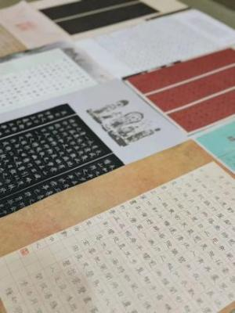 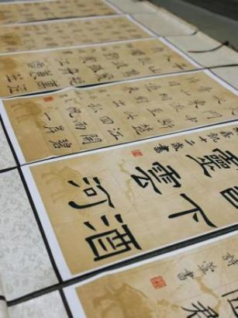 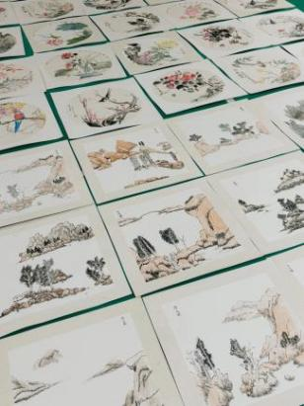

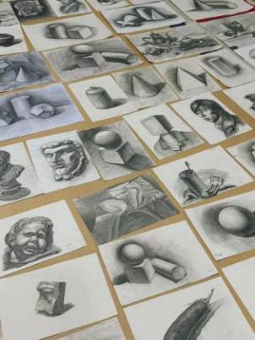 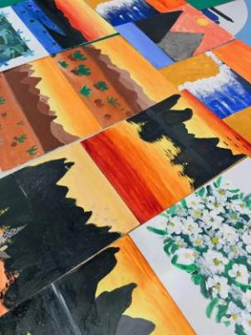 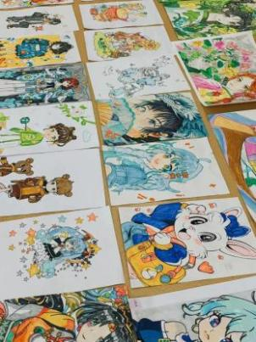

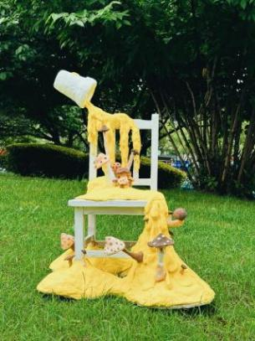 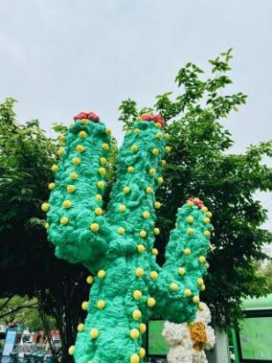 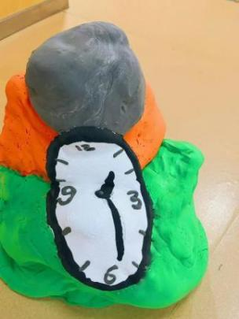

**九、展览布置**

1.场地选择：实地考察展览场地，了解空间布局。

2.设计布展：根据场地特点让学生共同设计展览布局图，包括作品展示区、互动区等。

3.材料准备：统计所需的装饰材料、展板、挂画工具等，确定采购清单。

4.布展实施：按照设计方案，学生共同参与场地的设计与布置，确保每件作品得到合理展示。

5.互动区域：设置现场手作体验的互动环节，增强参观者的体验感。

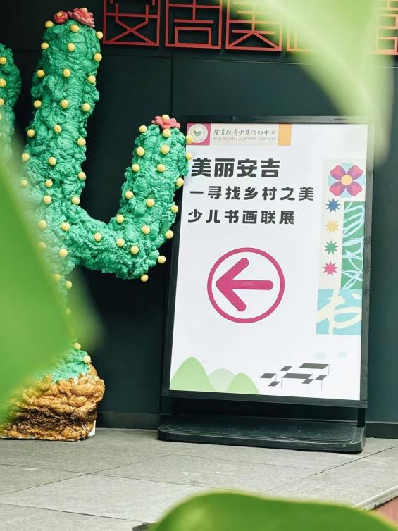 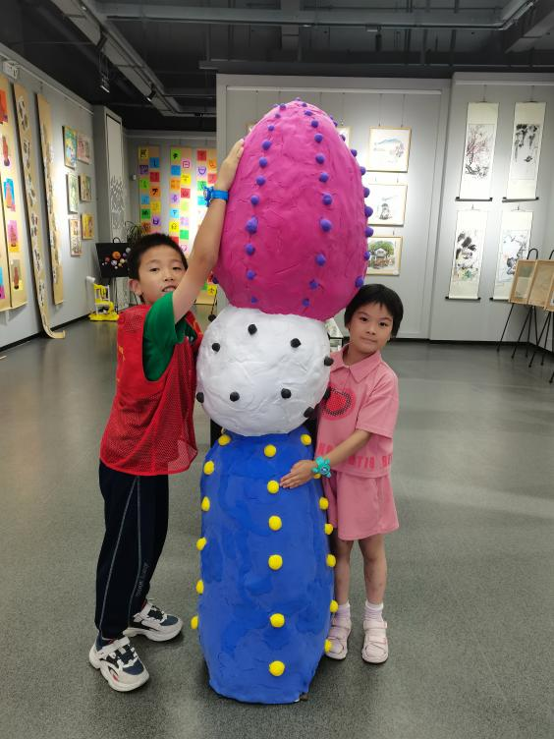

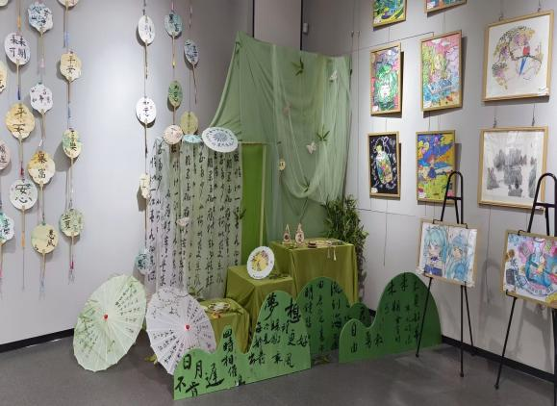 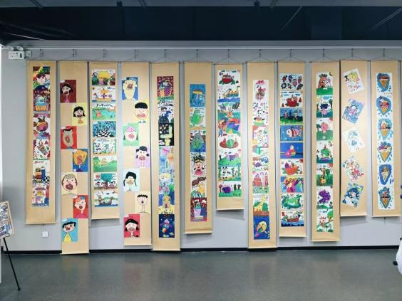

**十、开幕式与展览**

开幕式：学生代表发言，介绍活动背景及意义。

导览服务：由学生担任小小讲解员，为参观者提供导览服务。

互动活动：组织现场手作体验、拍照打卡换取精美礼物等活动，增加趣味性。

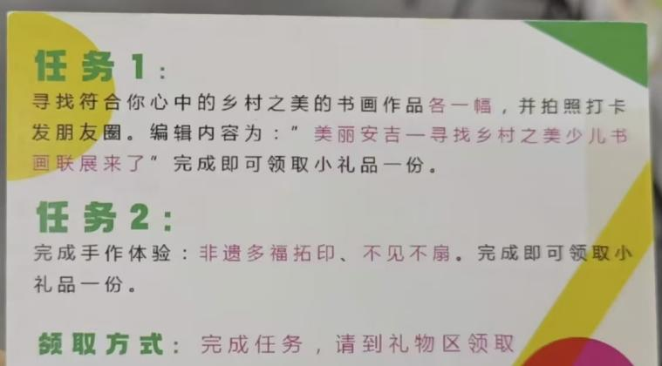

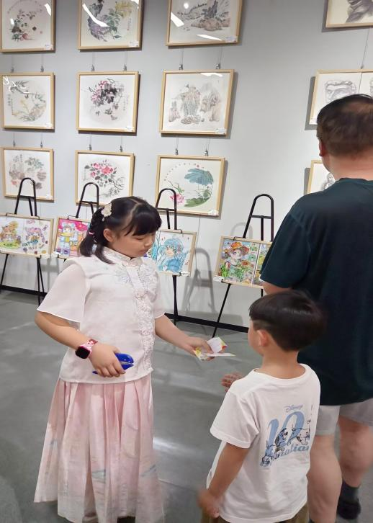 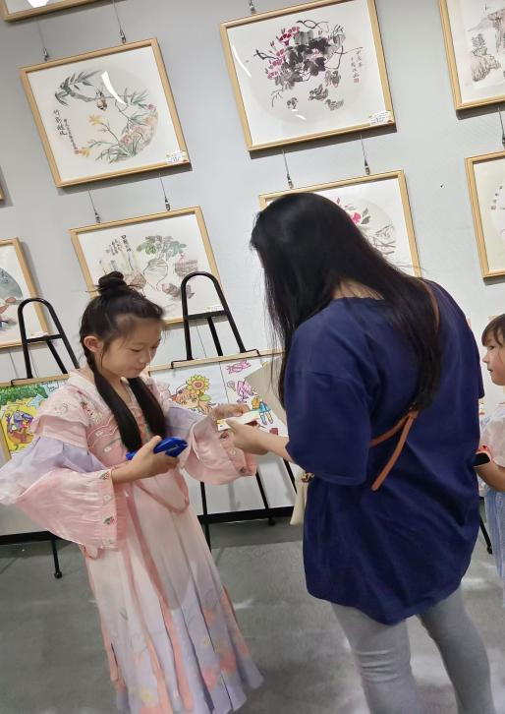

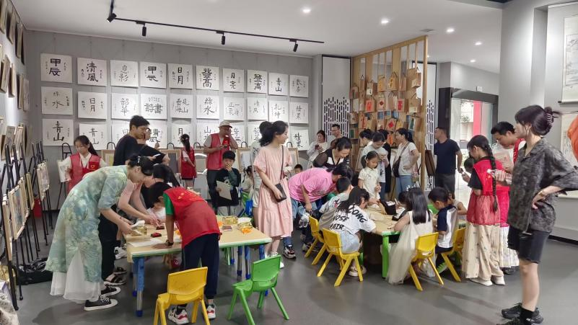

|  |  |  |  |  |  |
| --- | --- | --- | --- | --- | --- |
| 项目名称 | 项目介绍 | | 物品清单 | 负责人员 | 参与人数 |
| 非遗拓印 | 4dd4d5c5c5d034d47e5b3bb1e780805 | 将墨汁均匀刷在拓板上，覆盖上宣纸，用海绵球均匀按压。 | 墨汁、拓板、刷子、宣纸、相框等。 | 2名学生 | 10人一轮 |
| 不见不“扇” | 25e937ec9a7a9ab405c488218425b04 | 在纸扇上设计好图案，用颜料进行绘画。 | 纸扇、绘画颜料等 | 2名学生 | 10人一轮 |

**手作体验：**

**十一、闭幕式与总结**

闭幕式：回顾活动精彩瞬间，颁发奖项，感谢参与者和支持单位。

反馈收集：发放问卷调查表，收集学生、家长及参观者的反馈。

后续推广：将优秀作品集结成册，或在线上平台持续展示，保持活动的长期影响力。

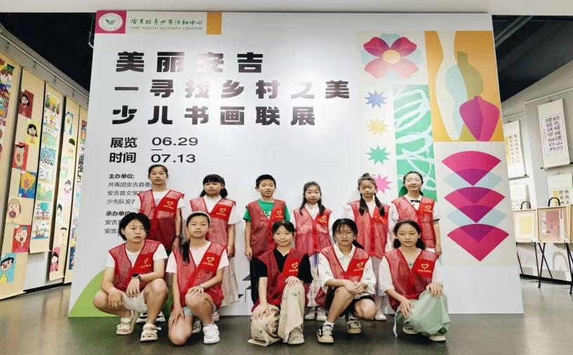

|  |
| --- |
| **“寻找乡村之美——绿色生态 共富家园”少儿书画展活动**  调查问卷 |
| 姓名： 学校： 年级： |
| 亲爱的同学及家长：  感谢您参加“寻找乡村之美——绿色生态 共富家园”少儿书画展活动。为了更好地了解您的体验和意见，我们特此设计了这份简短的调查问卷。您的反馈对我们非常重要，将帮助我们在未来的活动中做得更好。请您花几分钟时间填写以下问题，谢谢！  **基本信息**   1. 您的身份：   学生 家长 教师 社区成员 其他   1. 您是否参与了本次书画展的作品创作？   是 否  **展览体验**   1. 您对本次书画展的整体印象如何？   满意 一般 不满意   1. 您对参展作品的质量和创意有何评价？   满意 一般 不满意   1. 您对展览的场地布置和展示效果有何评价？   满意 一般 不满意   1. 您对展览期间的互动环节（如手作体验、拍照打卡）有何评价？   满意 一般 不满意   1. 您对小工作人员们的表现有何评价？   满意 一般 不满意  **意见与建议**   1. 您认为本次书画展有哪些亮点？（可多选）   主题明确 作品质量高 场地布置美观 互动体验丰富 小工作人员优秀 其他   1. 您认为本次书画展有哪些需要改进的地方？（可多选）   主题不够吸引人 场地布置不够合理 互动活动不够丰富 宣传力度不够 其他   1. 您对未来的书画展有哪些建议或期望？   感谢您的宝贵时间和真诚反馈！ |

**十二、活动的效果与反思**

**（一）效果**

1.艺术才能的展现：活动成功地为孩子们提供了一个展示他们绘画和书法才华的平台。参展作品丰富多彩，不仅展现了孩子们的艺术创造力，也反映了他们对乡村生活的独特理解和感悟。

2.环保意识提升：许多作品聚焦于乡村自然美景及其生态环境，有效地提升了公众特别是年轻一代对于环境保护的关注度。参与者及观众们开始思考如何更好地爱护自然、维护生态平衡。

3. 社区凝聚力增强：在筹备及举办过程中，学校、家庭以及当地社区紧密合作，共同为活动的成功付出努力。这一过程不仅加强了社团内部成员之间的联系，也为构建和谐美好的生活环境打下了坚实基础。

4.社会影响力扩大：借助媒体宣传和社会各界的支持，该活动引起了广泛的社会关注，进一步推动了社会各界对于发展乡村经济、改善农村居民生活水平等议题的讨论与行动。

总之，“寻找乡村之美少儿书画展”不仅是一次成功的艺术教育实践，更是连接过去与未来、城市与乡村的重要桥梁，在多个层面上产生了深远的影响。

1. **反思**

1.参与度与多样性：是否所有感兴趣的孩子都有机会参与到活动中来？是否有足够的宣传以吸引来自不同地区和背景的孩子们？未来可以考虑扩大宣传范围，利用多种渠道（如社交媒体、学校通知等）来吸引更多孩子参与，并确保活动对所有参与者都是开放和平等的。

2.作品质量与指导：参展作品的质量如何？孩子们在创作过程中是否得到了足够的指导和支持？提供更多的艺术工作坊或培训课程，邀请专业艺术家为孩子们提供更深入的艺术指导，帮助他们提高技巧并深化对艺术的理解。

3.文化深度与教育意义：活动是否足够深入地挖掘了乡村文化的内涵？孩子们是否真正理解了所表现的主题？增加关于乡村文化和历史的介绍环节，组织实地考察或其他形式的文化体验活动，使孩子们能够更深刻地感受到乡村的魅力。

4.环境意识的培养：活动是否有效地提高了孩子们的环保意识？结合实际案例或故事讲述环境保护的重要性，开展相关主题的工作坊或讲座，让孩子们更加直观地认识到保护自然环境的意义。

5.社区互动与支持：社区成员及家长的支持程度如何？是否有机会让他们更多地参与到活动中来？征集作品的过程中可以设计一些家庭共同参与的环节，比如亲子书画比赛等，增强家庭间的互动，同时也能提升整个社区对活动的关注和支持。

6.后续影响与持续性：活动结束后，其正面影响能否得到延续？建立一个长期的交流平台，如在线群或定期聚会，保持参与者之间的联系；还可以设立年度性的书画展，形成一种传统，持续激发孩子们的兴趣和创造力。

本次“寻找乡村之美——绿色生态 共富家园”少儿书画展活动向学生提供了一个难得的展示平台。它不仅仅是一些简单的活动体验，更是一次心灵之旅。通过这样的分工合作，每个学生都能在自己擅长的领域发挥作用，同时也能学习到新的技能，增强团队协作能力。这不仅有助于活动的顺利进行，还能让学生在实践中获得成长和发展。在反思的过程中，不断优化活动方案，使得未来的少儿书画展能够更好地服务于参与者，并对社会产生更大的正面影响！

**十三、活动安全预案**

坚持贯彻落实安全第一、预防为主的方针，防止各类安全责任事故的发生，确保“寻找乡村之美——绿色生态 共富家园”少儿书画展活动的安全、顺利实施。

**（一）主要措施**

1.成立安全工作组，明确安全责任人及责任分工，负责组织协调、督促检查安全工作措施的落实。

2.活动前，组织安全工作小组到活动场所，实地察看活动器械（具）设备、设施以及活动场地是否存在安全隐患。对参加活动的辅导员开展安全防范培训。

3.活动中，指定专人负责活动期间的治安、消防工作，经常性地检查治安、消防安全隐患；安排好信息报送工作，安全工作组成员手机要一直保持正常通讯状态，如发生安全事故和案件，要及时反馈现场安全负责人，配合有关部门从速处理。

**（二）应对突发事件的措施**

1.活动期间，如出现突发事件，应立即告知现场安全负责人，以便采取果断措施进行处置。处置有困难的，属于医疗急救方面的突发事件，立即拨打120电话，并做好应急处理；属于火灾方面的突发事件，要立即拨打119电话，并在中心保安人员协助下有序疏散人员。

2.活动中，如果出现各种不可预知的紧急情况，各组安全员要及时组织相关人员，听从现场负责人的统一指挥，按指定的路线有序撤离。对没有及时疏散的人员要向抢救人员指出具体方位，以便及时营救。

3.出现任何突发事件都要在第一时间与下列人员取得联系：陈思聪 15257224571

**（三）安全工作组及职责**

1.总负责人：陈思聪 15257224571.安全小组成员 杨厉昱 朱健 沈一浪

1. 由活动中心工作人员10人，书画社团成员12人，共同保障现场秩序及安全。

3.职责分工

（1）总协调：陈思聪老师负责制定活动实施安全保障方案；负责牵头做好活动前安全检查教育工作，发现安全隐患及时提醒；负责做好活动期间的安全检查工作及突发事件的处理。

（2）活动开展中会场秩序维护：负责管理好各活动点做好安全措施；协助做好活动期间的安全检查工作及突发事件的处理。

（3）场地安全应急管理：学校安保人员，活动现场老师配合协助。

**（四）注意事项**

师生如有身体不适及时告知并根据具体情况处理；活动期间注意环保，不随意丢弃垃圾，不破坏环境。

安吉县青少年活动中心

2024年10月